**Технологическая карта учебного занятия**

**ОПД.02 Информатика**

**Дата:**

**Группа:**

**Преподаватель: Жапова Виктория Шагдуровна**

***Наименование работы:*** «Программное обеспечение внешних устройств»

***Цель работы:*** рассмотреть современные внешние устройства и их программное обеспечение. Показать наглядно использование кейс-технологии при изучении новой темы**;**показать рациональность использования работы в группах при изучении темы.

***Оборудование, приборы, аппаратура, материалы:***ноутбуки с операционной системой семейства Windows.

*Норма време*ни: 2 ч

*Раздаточный материал:*лекции

*Тип урока:* комбинированный

Содержание учебного материала:

Примеры использования внешних устройств, подключаемых к компьютеру, в учебных целях.

***Тема:*** Программное обеспечение внешних устройств.

*Краткие теоретические сведения.*

**Внешние устройства персонального компьютера**

**1.Монитор**

Монитор предназначен для вывода на экран данных в графической форме. На экран выводится графический образ букв и цифр из текстов, рисунков, таблиц и прочих объектов. Графический образ путём вывода на экран светящихся точек в узлах прямоугольной сетки.(*Приложение1*)

Основными характеристиками мониторов являются:

- диаметр светового пятна;

- размер экрана;

- частота (максимальная) обновления экрана;

- разрешающая способность (максимальная).

У современного среднего монитора перечисленные параметры имеют следующие значения:

- 0.28 мм;

- 19”(дюймов по диагонали);

- 75 Герц;

- 1024x768 (точек по горизонтали и вертикали).[7]

**2.Мышь**

Мышь представляет собой электронно-механическое или электрическое устройство, с помощью которого осуществляется дистанционное управление курсором на экране монитора. При перемещении мыши по столу или другой поверхности на экране монитора соответствующим образом передвигается и курсор.(*Приложение2*)

Принцип работы электромеханической мыши основан на преобразовании вращательного движения шарика по двум осям через оптический или электрический конвертор в серию цифровых сигналов, пропорциональных скорости перемещения.

Мыши бывают двухкнопочные и трехкнопочные. Для большинства видов программ достаточно двух кнопок. Имеются мыши с дополнительной третьей кнопкой (колесиком), применяемой для вертикальной прокрутки страницы в окне программы.

В настоящее время выпускаются мыши с интерфейсами COM, PS/2, USB, Bluetoth, IrDA.

Мыши бывают:

- беспроводные (с интерфейсами IrDA и Bluetooth). Они не имеют «хвоста» и передают сигналы на подключенный к компьютеру приемник по оптическому или радиоканалу.

- с биометрическим датчиком, позволяющим аутентифицировать пользователя: сбоку в корпусе мыши имеется окошечко, к которому следует прижать палец, и датчик сканирует линии на нем.[3]

**3.Клавиатура**

Клавиатура – важнейшее для пользователя устройство, с помощью которого осуществляется ввод данных, команд и управляющих воздействий в ПК. На клавишах нанесены буквы латинского и национального алфавитов, десятичные цифры, математические, графические и специальные служебные символы, знаки препинания, наименования некоторых команд, функций и т. д. В зависимости от типа ПК назначение клавиш, их обозначение и размещение может варьироваться. Чаще всего клавиатура содержит 101 клавишу, но встречаются еще и старые клавиатуры с 84 клавишами и новые с 104 клавишами. Имеются клавиатуры со встроенными манипуляторами типа трекбол и т. д.[1]

Типичная адаптированная под русский алфавит клавиатура IBMPC, содержащая 101 клавишу, представлена в (*Приложении3*)

Все клавиши можно разбить на следующие группы:

- буквенно-цифровые, предназначенные для ввода текстов и чисел;

- клавиши управления курсором (эта группа клавиш может быть использована также для ввода числовых данных, просмотра и редактирования текста на экране);

- специальные управляющие клавиши: переключение регистров, прерывание работы программы, вывод содержимого экрана на печать, перезагрузка ПК и т. д.;

- функциональные клавиши, широко используемые в сервисных программах в качестве управляющих клавиш.

Блок клавиатуры в настольных ПК конструктивно выполнен автономно от основной платы компьютера и, кроме клавиатуры, содержит контроллер клавиатуры, состоящий из буферной памяти и схемы управления. Он подключается к объединительной плате с помощью 4-проводного интерфейса. Из прочих клавиатур следует отметить:

- беспроводную клавиатуру, позволяющую свободно перемещаться по комнате и работать на компьютере в любом удобном месте. Эти клавиатуры для передачи сигналов используют инфракрасные IrDA и радио интерфейсы Bluetooth;

- гибкую клавиатуру, изготовленную из специальной ткани с внедренными в нее тонкими проводниками: под действием нажима пальцев изменяется электрическая проводимость сетки этих проводников. Такая клавиатура, созданная британской компанией Electro Textiles, имеет красивую разноцветную поверхность, на которую нанесены символы клавиш. Она бесшумна, надежна, очень тонкая, может быть свернута в цилиндр;

- клавиатуры с идентификацией пользователя по «отпечаткам пальцев» и силе нажатия. Биометрические клавиатуры имеют либо встроенный сканер отпечатков пальцев, либо внешний дактилоскопический сенсор, избавляющие пользователей от необходимости ввода паролей при включении компьютера и при доступе к конфиденциальной информации;

- многофункциональные клавиатуры с элементами телекоммуникационных систем;

- виртуальные проекционные клавиатуры: миниатюрный блок ставится на стол и проецирует перед собой полноразмерный рисунок клавиатуры, а затем распознает, каких отображенных на столе клавиш касается пальцами пользователь.[7]

**4.Сканер**

Сканер – это устройство ввода в компьютер информации непосредственно с бумажного документа. Это могут быть тексты, схемы, рисунки, графики, фотографии и другая информация. Сканер создает копию изображения бумажного документа в электронном виде.(*Приложение4*)[1]

Сканеры могут быть:

- черно-белые. Они позволяют считывать штриховые и полутоновые изображения.

- цветные. Они работают и с черно-белыми, и с цветными оригиналами. В первом случае они так же пригодны для считывания и штриховых, и полутоновых изображений. Число передаваемых цветов колеблется от256 до 65536 и даже до 16,7 млн;

- настольные (планшетные, с полистовой подачей и проекционные);

- ручные;

- слайд-сканеры, считывающие изображение с прозрачных носителей, диапозитивов, позволяющие производить оцифровку кадров с фотопленок.

Разрешающая способность сканеров измеряется в количестве различаемых точек на дюйм изображения и составляет от 300 до 9600 dpi.

Качество сканирования зависит от типа используемых в сканере датчиков – элементов, воспринимающих оптическое изображение оригинала.[2]

**5.Принтер**

Принтеры – это устройства вывода данных из компьютера, преобразующие ASCII-коды и битовые последовательности в соответствующие им символы и фиксирующие их на бумаге.(*Приложение5*)

Принтеры являются наиболее развитой группой внешних устройств ПК, насчитывающей до 1000 различных модификаций.[7] Принтеры различаются между собой:

- по цветности (черно-белые и цветные);

- по способу формирования символов (знакопечатающие и знакосинтезирующие);

- по принципу действия (матричные, струйные, лазерные, термические и др.);

- способами печати (ударные, безударные) и формирования строк (последовательные, параллельные);

- по ширине каретки (с широкой (375-450 мм) и узкой (250 мм));

- по длине печатной строки (80 и 132-236 символов);

- по набору символов;

- по скорости печати;

- по разрешающей способности и т. д.

Принтеры могут работать в двух режимах:

- в текстовом режиме на принтер посылаются коды символов, которые следует распечатать, причем контуры символов выбираются из знакогенератора принтера;

- в графическом режиме на принтер пересылаются коды, определяющие последовательность и местоположение точек изображения.

Для текстовой печати имеются в общем случае следующие режимы, характеризующиеся различным качеством печати:

- режим черновой печати (Draft)

- режим печати, близкий к типографскому (NLQ);

- сверхкачественный режим (SLQ).[3]

**6.Дигитайзер**

Дигитайзер (графический планшет) – это устройство, главным назначением которого является оцифровка изображений. Он состоит из двух частей: основания (планшета) и устройства целеуказания (пера или курсора), перемещаемого по поверхности основания. При нажатии на кнопку курсора его положение на поверхности планшета фиксируется и координаты передаются в компьютер.(*Приложение6*)

Принцип действия дигитайзера основан на фиксации местоположения курсора с помощью встроенной в планшет сетки тоненьких проводников с довольно большим шагом между соседними проводниками (от 3 до 6 мм). Механизм регистрации позволяет получить логический шаг считывания информации намного меньше шага сетки (до 100 линий на 1 мм). Основания дигитайзеров могут быть жесткие и гибкие; последние имеют меньший вес, компактны при транспортировке и более дешевые.[5]

**7Внешняя память**

Внешняя (долговременная) память это место длительного хранения данных (программ, результатов расчётов, текстов и т.д.), не используемых в данный момент в оперативной памяти компьютера. Внешняя память, в отличие от оперативной, является энергонезависимой. Носители внешней памяти, кроме того, обеспечивают транспортировку данных в тех случаях, когда компьютеры не объединены в сети (локальные или глобальные).(*Приложение7*)

Для работы с внешней памятью необходимо наличие накопителя (устройства, обеспечивающего запись и (или) считывание информации) и устройства хранения.[7]

Основные виды накопителей:

накопители на гибких магнитных дисках (НГМД);

накопители на жестких магнитных дисках (НЖМД);

накопители на магнитной ленте (НМЛ);

накопители CD-ROM, CD-RW, DVD.

Им соответствуют основные виды носителей:

гибкие магнитные диски (Floppy Disk) (диаметром 3,5'' и ёмкостью 1,44 Мб; диаметром 5,25'' и ёмкостью 1,2Мб (в настоящее время устарели и практически не используются, выпуск накопителей, предназначенных для дисков диаметром 5,25'', тоже прекращён)), диски для сменных носителей; жёсткие магнитные диски (Hard Disk); кассеты для стримеров и других НМЛ; диски CD-ROM, CD-R, CD-RW, DVD.

Запоминающие устройства принято делить на виды и категории в связи с их принципами функционирования, эксплуатационно-техническими, физическими, программными и др. характеристиками. Так, например, по принципам функционирования различают следующие виды устройств: электронные, магнитные, оптические и смешанные - магнитооптические. Каждый тип устройств организован на основе соответствующей технологии хранения/воспроизведения/записи цифровой информации. Поэтому, в связи с видом и техническим исполнением носителя информации, различают: электронные, дисковые и ленточные устройства.

Основные характеристики накопителей и носителей:

информационная ёмкость;

скорость обмена информацией;

надёжность хранения информации;

Остановимся подробнее на рассмотрении вышеперечисленных накопителей и носителей.

Принцип работы магнитных запоминающих устройств основан на способах хранения информации с использованием магнитных свойств материалов. Как правило, магнитные запоминающие устройства состоят из собственно устройств чтения/записи информации и магнитного носителя, на который, непосредственно осуществляется запись и с которого считывается информация. Магнитные запоминающие устройства принято делить на виды в связи с исполнением, физико-техническими характеристиками носителя информации и т.д. Наиболее часто различают: дисковые и ленточные устройства. Общая технология магнитных запоминающих устройств состоит в намагничивании переменным магнитным полем участков носителя и считывания информации, закодированной как области переменной намагниченности. Дисковые носители, как правило, намагничиваются вдоль концентрических полей - дорожек, расположенных по всей плоскости дискоидального вращающегося носителя. Запись производится в цифровом коде. Намагничивание достигается за счет создания переменного магнитного поля при помощи головок чтения/записи. Головки представляют собой два или более магнитных управляемых контура с сердечниками, на обмотки которых подается переменное напряжение. Изменение величины напряжения вызывает изменение направления линий магнитной индукции магнитного поля и, при намагничивании носителя, означает смену значения бита информации с 1 на 0 или с 0 на 1.

Дисковые устройства делят на гибкие (Floppy Disk) и жесткие (Hard Disk) накопители и носители. Основным свойством дисковых магнитных устройств является запись информации на носитель на концентрические замкнутые дорожки с использованием физического и логического цифрового кодирования информации. Плоский дисковый носитель вращается в процессе чтения/записи, чем и обеспечивается обслуживание всей концентрической дорожки, чтение и запись осуществляется при помощи магнитных головок чтения/записи, которые позиционируют по радиусу носителя с одной дорожки на другую.[4]

**Программное обеспечение внешних устройств**

Персональный компьютер, как известно, является универсальным устройством для обработки информации. Персональные компьютеры могут выполнять любые действия по обработке информации. Для этого необходимо составить для компьютера на понятном ему языке точную и подробную последовательность инструкций – программу, как надо обрабатывать информацию.

Меняя программы и внешние устройство компьютера, можно превратить его в рабочее место бухгалтера или конструктора, дизайнера или ученого, писателя или агронома. Кроме того, тенденция понижения стоимости компьютерной техники и внешних устройств при одновременном росте ее производительности привела к тому, что компьютеры становятся предметом домашнего обихода, как, например, телевизор или холодильник, что расширяет сферу применения ПК еще больше. Соответственно, требуется все более разнообразное программное обеспечение для решения задач в новых областях применения ПК. Непрерывное повышение мощности персональных компьютеров, периферийных устройств, а также развитие средств связи дает разработчикам программного обеспечения все больше возможностей для максимально полного удовлетворения запросов конечных потребителей. Это и ставший стандартом графический интерфейс для любого ПО, и внедренные возможности для отправки документов и данных с помощью Интернет непосредственно из прикладной программы (Microsoft Word 2000, Excel 2000, Access 2000 и др.), и возможность использования компьютера как хранилища информации благодаря появлению новых видов накопителей большой емкости и малым временем доступа к данным, а также многие другие возможности и сервисные функции.[7]

При своем выполнении программы могут использовать различные устройства для ввода и вывода данных, подобно тому, как человеческий мозг пользуется органами чувств для получения и передачи информации. Сам по себе ПК не обладает знаниями ни в одной области своего применения, все эти знания сосредоточены в выполняемых на нем программах. Поэтому часто употребляемое выражение «компьютер сделал» означает ровно то, что на ПК была выполнена программа, которая позволила выполнить соответствующее действие.

В настоящее время весь комплекс ПО делится на системные и пользовательские программы. Системное программное обеспечение выполняет функции «организатора» всех частей ПК, а также подключенных к нему внешних устройств. Программы для пользователей служат для выполнения каких – либо конкретных задач во всех сферах человеческой деятельности. Системное программное обеспечение является необходимым компонентом для любой вычислительной машины (компьютера).

К системному программному обеспечению относятся:

• операционные системы;

• интерфейсные оболочки для взаимодействия пользователя с ОС;

• системы управления файлами;

• системы программирования;

• утилиты.

Системное программное обеспечение предназначено для:

• создания операционной среды функционирования других программ (другими словами, для организации выполнения программ);

• автоматизации разработки (создания) новых программ;

• обеспечения надежной и эффективной работы самого компьютера и вычислительной сети;

• проведения диагностики и профилактики аппаратуры компьютера и вычислительных сетей;

• выполнения вспомогательных технологических процессов (копирование, архивирование, восстановление файлов программ и баз данных и т.д.).

Большая часть общего (системного) ПО входит в состав ОС. Часть общего ПО входит в состав самого компьютера (часть программ ОС и контролирующих тестов записана в ПЗУ или ППЗУ, установленных на системной плате). Часть общего ПО относится к автономными программам и поставляется отдельно.[6]

**Список литературы**

1. «Системное программное обеспечение»Молчанов А. Ю.

2. Архитектура ЭВМ и систем Бройдо В. Л., Ильина О. П.: Учебник для вузов. – СПб.: Питер, 2006. – 718 с.: ил.

3. Анатомия персонального компьютера. Рыбаков М. А.– М.: Интермеханика, 1990.

4.Периферийные устройства ЭВМ и систем: учеб. пособие для вузов по спец. «ЭВМ» / Е. А. Иванов, И. М. Степанов, К. С. Хомяков. – М.: Высш. шк., 1987.

6.Информатика Колмыкова Е.А., Кумскова И.А. издательство ACADEMIA

7.Статьи из Википедии (http://ru.wikipedia.org/).

**Приложение1**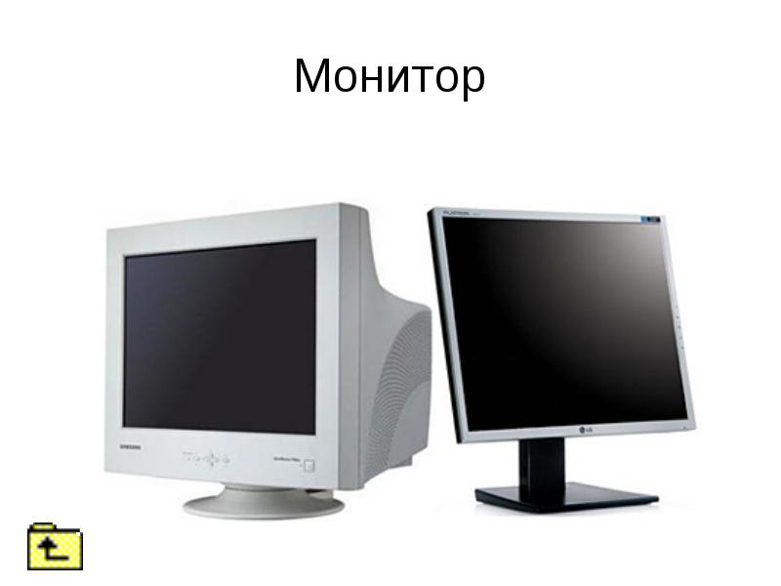

**Приложение2**

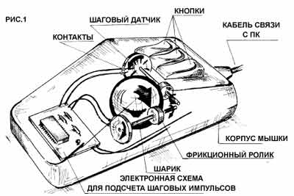

**Приложение3**

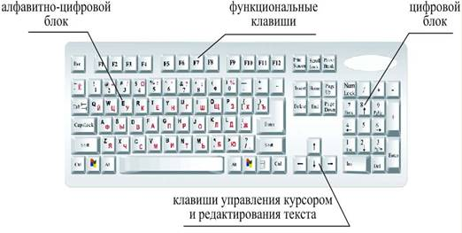

**Приложение4**

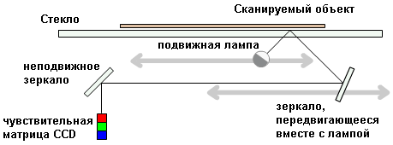

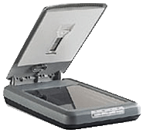

**Приложение5**

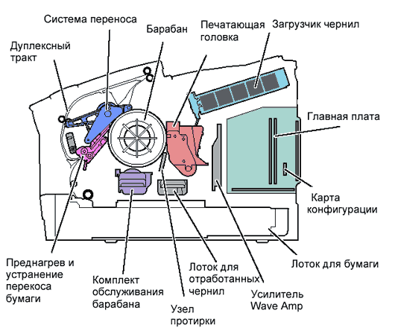

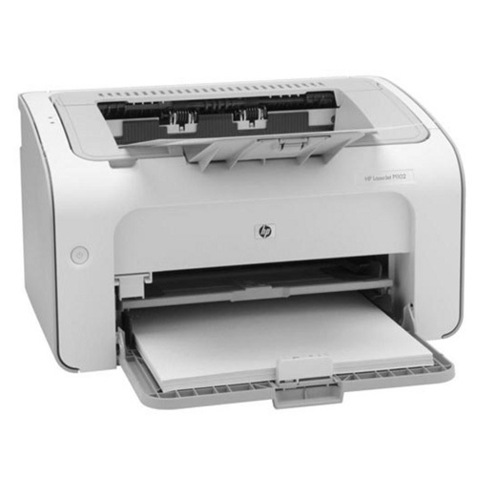

**Приложение6**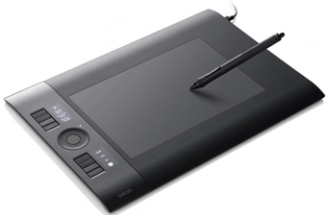

**Приложение7**

